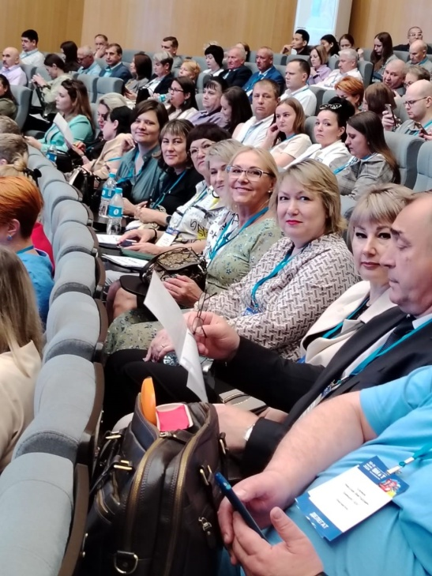 | 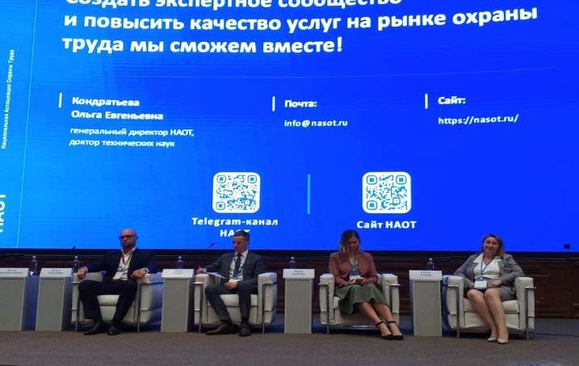
Дальневосточный Форум «ВНОТ – Дальний Восток»
С 10 по 11 июля 2024 года в городе Владивостоке прошел Дальневосточный Форум «ВНОТ – Дальний Восток» (далее – Форум).
На Форуме собрались делегаты из разных регионов нашей страны, чья профессия связана в охраной труда. Специалисты по охране труда предприятий нашего города тоже приняли участие в Форуме.
В большом зале краевой администрации прошло пленарное заседание по обсуждению актуальных вопросов охраны труда. Спикерами заседания выступили представители Минтруда России, Федеральной службы по труду и занятости, независимых профсоюзов России, а также руководители крупных предприятий Приморья.
Двухдневная программа Форума была очень насыщенной и включала в себя панельные сессии, круглые столы, панельные дискуссии, практикумы.
Так же для иногородних делегатов была организована обзорная экскурсия по г. Владивостоку.

К.В. Грязнова, главный специалист по государственному управлению охраной труда администрации ПГО

